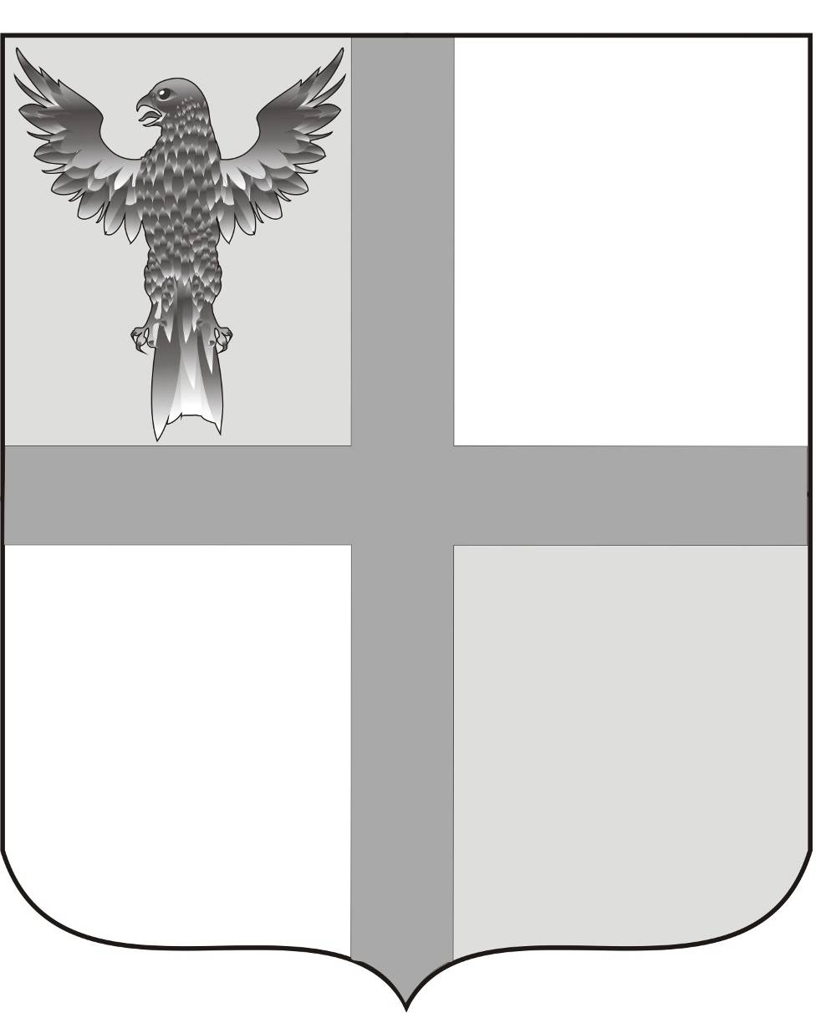
АДМИНИСТРАЦИЯ ИВАНОВСКОГО СЕЛЬСОВЕТА
БАГАНСКОГО РАЙОНА НОВОСИБИРСКОЙ ОБЛАСТИ

ПОСТАНОВЛЕНИЕ

23.05.2014 №33
с.Ивановка

Об организации летнего отдыха, оздоровления и занятости детей
и подростков в 2014 году

В целях организации и координации работы, проводимой с детьми и подростками в летний период на территории Ивановского сельсовета,
ПОСТАНОВЛЯЮ:
1. Утвердить планы совместных мероприятий общественной комиссии по делам несовершеннолетних, ДК, сельских клубов, школ, библиотеки по организации летнего отдыха, оздоровления и занятости детей и подростков в 2014 году. (Приложение №1, 2, 3.)
2. Утвердить комиссию, координирующую работу по организации летнего отдыха, оздоровления и занятости детей и подростков в селах Ивановского сельсовета в составе:
- Шульга Н.Б. – Глава сельсовета, председатель комиссии
- Кацендорн В.Ю. - директор школы
- Фоменко Н.Н. - специалист по социальной работе
- Фоменко Н.В. - социальный педагог Ивановской средней школы
- Зыкова Л.И. – директор КДЦ
- Геливер С.В.. – директор «Ивановского СОК»
- Тимошенко В.А. – учитель, председатель ОКДН
3. Контроль за исполнением настоящего постановления возложить на специалиста 2 разряда Е.А.Ритер.

Глава Ивановского сельсовета
Баганского района Новосибирской области Н.Б.Шульга

Ритер Екатерина Андреевна
39-219

Утвержден
постановлением Администрации
Ивановского сельсовета
№ 33 от 23.05.2014

П Л А Н
совместных мероприятий ОКДН, ДК, школы,
библиотеки по организации летнего отдыха,
оздоровления и занятости детей и подростков
в 2014 году по селу Ивановка

Мероприятия | Время провидения | Ответственные
Лагерь с дневным пребыванием детей. | С 02.06 по26.06; | Бухмиллер О.В.
Практика:  -Пришкольный участок (овощи, цветник)  -Картофель | Май - сентябрь | Тимошенко ВА  Пономарёв СА
Одно-двухдневные походы, экскурсии с учащимися 2-11 классов | Май-июнь | Кл.рук.
Экологические акции «Чистый лес», «Чистое село» | Май-июнь | Школа
Благоустройство цветника «малые архитектурные формы » | Май-июнь | Школа
Районный эколого-туристический слет | июнь | Печеный С.А., учителя биологии, географии, физкультуры
Районный конкурс пахарей | май | Пономарев С.А.
Назначение ответственных за организацию летнего труда и отдыха школьников, назначение ответственных руководителей школьной практики, ответственных за жизнь и здоровье учащихся | До 10.04.2014 | Кацендорн В.Ю.
Назначение ответственных за индивидуальную работу с подростками группы риска, обеспечение контроля за их отдыхом и трудом в летнее время | До 10.04.2014 | Фоменко Н.В.
Закрепление за учащимися склонными к правонарушениям наставников из числа педагогов и родителей | До 25.05.2014 | Фоменко Н.В.
ИЮНЬ
Индивидуальное трудоустройство | Июнь-август | Кацендорн в.ю.
Работа спортивных секций, участие в спортивно-массовых мероприятиях, районных и областных соревнованиях | Июнь-август | Кривошеев Ю.В.  Печеный С.А.
Организовать работу по страницам книг, различные выставки | Июнь-август | Зайцева О.Я.  Харашута Н.А.
Организация и проведение выпускного вечера | 25 июня | Люфт Н.А.  Кацендорн Л.П.
День защиты детей | 01.06.2014 | Кацендорн ЛП  Бухмиллер ОВ  КДЦ
День России | 12.06.2014 | Кацендорн Л.П.  КДЦ  Библиотекари
Районные соревнования на приз клуба «кожаный мяч» | июнь | Кривошеев ЮВ  Печеный СА
День памяти и скорби | 22.06.2014 | Бухмиллер ОВ  КДЦ  Библиотекари
Конкурс рисунков на асфальте | июнь | Воспитатели
Конкурсно-игровая программа «Путешествие в волшебный край». | 1.06.14г. | Худ.руков.  Рук.кружка  Аккомпон.
Игровая программа  «Место под солнцем». | 03.06.14г. | Руков.кружк.  Худ.руков.
Познавательная игров.программа «Буратино и волшебный карандаш». | 04.06.14г. | Руков.кр.  Худ.руков.
Конкурсная программа  «Зеленые святки». | 10.06.14г. | Худ.руков.  Руков.кр.
Игровая программа  «Сказочный детектив» | 11.06.14г. | Худ.руков.  Руков.кр.
Игра «Танцевальные фанты». | 17.06.14г. | Руков.кр.  Аккомпон.
Соревнование «По следам Крошки РУ». | 18.06.14г. | Руков.кр.  Худ.руков.
ИЮЛЬ
Конкурсно – игровая программа «Лето красное пришло». | 01.07.14г. | Худ.рук.  Рук.кружка
Сказка для театра «Репка». | 06.07.14г. | Рук.кружка  Зав.СДК
Игровая программа  «На полянке» | 11.07.14г. | Худ.рук.
Игры «В здоровом теле, здоровый дух». | 13.07.14г. | Худ.рук.  Аккомпон.
Конкурсно-игровая программа «Огород чудес». | 20.07.14г. | Рук.кружка
Конкурс рисунков  «Радуга» | 26.07.14г. | Зав.СДК
Концертная программа «Детские песни». | 27.07.14г. | Худ.рук.  Рук.кружка
АВГУСТ
Конкурсно–игровая программа «Дело в шляпе». | 03.08.14г. | Худ.рук.  Аккомпон.
Концерт «Мы танцуем и поем» | 10.08.14г. | Худ.рук.  Аккомпон.
Конкурс поделок «Голубь мира» | 17.08.14г. | Зав.клубом
Настольные игры «Кто быстрей» | 24.08.14г. | Руков.кружк
Концертная программа «Прощай каникулы» | 31.08.14г. | Худ.руков  Рук.кр.  Аккомпон.

Утвержден
постановлением Администрации
Ивановского сельсовета
№33 от 23.05.2014
П Л А Н
совместных мероприятий ОКДН, ДК,
библиотеки по организации летнего отдыха,
оздоровления и занятости детей и подростков
в 2014 году по селу Подольск

Лагерь с дневным пребыванием детей. | С 03.06 по27.06; | Кацендорн ЛП
Лагерь с дневным пребыванием детей. | С 02.06 по26.06; | Бухмиллер О.В.
Практика:  -Пришкольный участок (овощи, цветник)  -Картофель | Май - сентябрь | Тимошенко ВА  Пономарёв СА
Одно-двухдневные походы, экскурсии с учащимися 2-11 классов | Май-июнь | Кл.рук.
Экологические акции «Чистый лес», «Чистое село» | Май-июнь | Школа
Благоустройство цветника «малые архитектурные формы » | Май-июнь | Школа
Районный эколого-туристический слет | июнь | Печеный С.А., учителя биологии, географии, физкультуры
Районный конкурс пахарей | май | Пономарев С.А.
Назначение ответственных за организацию летнего труда и отдыха школьников, назначение ответственных руководителей школьной практики, ответственных за жизнь и здоровье учащихся | До 10.04.2014 | Кацендорн В.Ю.
Назначение ответственных за индивидуальную работу с подростками группы риска, обеспечение контроля за их отдыхом и трудом в летнее время | До 10.04.2014 | Фоменко Н.В.
ИЮНЬ
Игровая –программа «Пусть всегда будет солнце». | 01.06.14г. | Зав.филиалом
Игровая программа «Лето» | 13.06.14г. | Зав.филиалом
Игра «Цветик семицветик» | 14.06.14г. | Зав.филиал.
Конкурс рисунков «Мы за Мир!» | 15.06.14г. | Зав.филиал.
Развлекат.программа  «Поле чудес». | 27.06.14г. | Зав.филиал.
Просмотр позноват.фильмов «Хочу все знать». | 28.06.14г. | Зав.филиал.
Игрыс мячом «Ловкость» | 29.06.14г. | Зав.филиал.
Игровая –программа «Пусть всегда будет солнце». | 01.06.14г. | Зав.филиалом
Игровая программа «Лето» | 13.06.14г. | Зав.филиалом
Игра «Цветик семицветик» | 14.06.14г. | Зав.филиал.
Конкурс рисунков «Мы за Мир!» | 15.06.14г. | Зав.филиал.
Развлекат.программа  «Поле чудес». | 27.06.14г. | Зав.филиал.
Просмотр позноват.фильмов «Хочу все знать». | 28.06.14г. | Зав.филиал.
Игрыс мячом «Ловкость» | 29.06.14г. | Зав.филиал.
ИЮЛЬ
Игры с мячом | 06.07.14г. | Зав.филиал.
Конкурсно-игровая программа «Попробуй отними». | 15.07.14г. | Зав.филиал.
Игровая программа «Великаны – карлики» | 18.07.14г. | Зав.филиал
Занятие по интересам «Мастерство с пластилином». | 27.07.14г. | Зав.филиал
Экскурсия на ферму «Где работает мама». | 31.07.14г. | Зав.филиал
АВГУСТ
Спортивные игры «Быстрые и ловкие» | 10.08.14г. | Зав.филиал.
Игровая программа «По грибы и ягоды» | 12.08.14г. | Зав.филиал.
Занятие по интересам «Плетение из бисера | 17.08.14г. | Зав.филиал.
Игра «Лисы и охотники». | 22.08.14г. | Зав.филиал.
Мы собираем Гербарий –поделки. | 24.08.14г. | Зав.филиал.
Праздничная программа «Прощай лето». | 31.08.14г. | Зав.филиал.

Утвержден
Постановлением Администрации
Ивановского сельсовета
№ 33 от 23.05.2014

П Л А Н
совместных мероприятий ОКДН, ДК,
библиотеки по организации летнего отдыха,
оздоровления и занятости детей и подростков
в 2014 году по селу Грушевка

Лагерь с дневным пребыванием детей. | С 03.06 по27.06; | Кацендорн ЛП
Лагерь с дневным пребыванием детей. | С 02.06 по26.06; | Бухмиллер О.В.
Практика:  -Пришкольный участок (овощи, цветник)  -Картофель | Май - сентябрь | Тимошенко ВА  Пономарёв СА
Одно-двухдневные походы, экскурсии с учащимися 2-11 классов | Май-июнь | Кл.рук.
Экологические акции «Чистый лес», «Чистое село» | Май-июнь | Школа
Благоустройство цветника «малые архитектурные формы » | Май-июнь | Школа
Районный эколого-туристический слет | июнь | Печеный С.А., учителя биологии, географии, физкультуры
Районный конкурс пахарей | май | Пономарев С.А.
Назначение ответственных за организацию летнего труда и отдыха школьников, назначение ответственных руководителей школьной практики, ответственных за жизнь и здоровье учащихся | До 10.04.2014 | Кацендорн В.Ю.
Назначение ответственных за индивидуальную работу с подростками группы риска, обеспечение контроля за их отдыхом и трудом в летнее время | До 10.04.2014 | Фоменко Н.В.
ИЮНЬ
Игровая программа «О чем мечтают дети». | 01.06.14г. | Зав.филиалом
Поход в лес «В гостях у природы». | 12.06.14г. | Зав.филиалом
Митинг у памятника  «День памяти и скорби». | 22.06.14г. | Зав.филиалом
Беседа-игра «Правило поведения на воде». | 26.06.14г. | Зав.филиалом
Игровая программа «О чем мечтают дети». | 01.06.14г. | Зав.филиалом
Поход в лес «В гостях у природы». | 12.06.14г. | Зав.филиалом
Митинг у памятника  «День памяти и скорби». | 22.06.14г. | Зав.филиалом
Беседа-игра «Правило поведения на воде». | 26.06.14г. | Зав.филиалом
Игровая программа «О чем мечтают дети». | 01.06.14г. | Зав.филиалом
Поход в лес «В гостях у природы». | 12.06.14г. | Зав.филиалом
Митинг у памятника  «День памяти и скорби». | 22.06.14г. | Зав.филиалом
Беседа-игра «Правило поведения на воде». | 26.06.14г. | Зав.филиалом
ИЮЛЬ

Игровая программа «Красный, желтый и зеленый». | 04.07.14г. | Зав.филиал.
Развлек.программа  «У озера». | 07.07.14г. | Зав.филиал.
Конкурс рисунков «Моя малая Родина». | 12.07.14г. | Зав.филиал.
Интеллект.игра «По лесным тропинкам». | 19.07.14г. | Зав.филиал.
Музык.конкурс «Угадай мелодию». | 21.07.14г. | Зав.филиал.
Игровая программа «Я,ты,он,она…» | 28.07.14г. | Зав.филиал.
АВГУСТ

Поход в лес «Наедине с природой» | 02.08.14г. | Зав.филиал.
Спортивные игры «Кто выше,быстрее… | 05.08.14г. | Зав.филиал.
Конкурс рисунков «Родные места». | 12.08.14г. | Зав.филиал.
Игровая программа «Вместе весело шагать». | 16.08.14г. | Зав.филиал.
Просмотр фильма «О живой природе» | 19.08.14г. | Зав.филиал.
Позноват.беседа «Русь» | 26.08.14г. | Зав.филиал.

